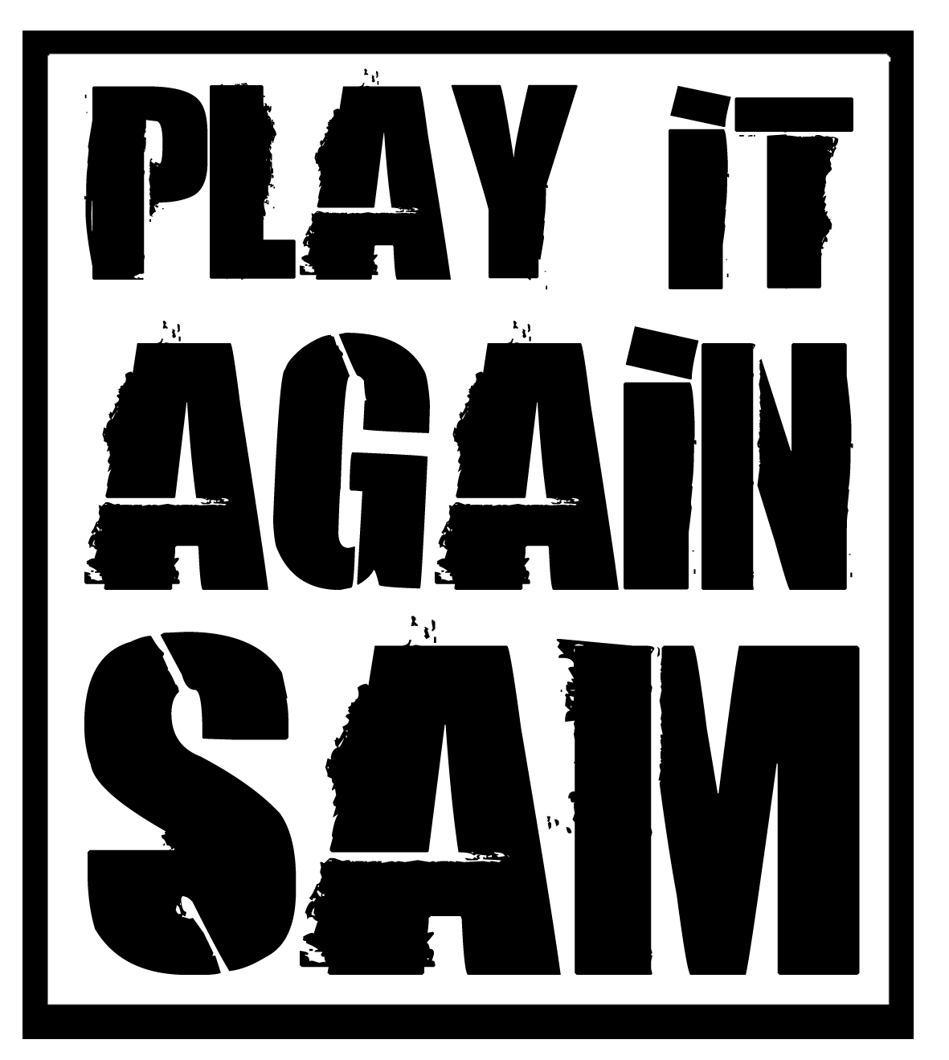

Agnes Obel
Nyt album ”Aventine”
Udkommer 30. september 2013 på Play It Again Sam

”Aventine” er det længe ventede album fra danske Agnes Obel. Det udkommer 30. september 2013 på det internationale pladeselskab Play It Again Sam. ”Aventine” er efterfølgeren til Agnes Obels kritikerroste debutalbum ”Philharmonics” (2010), der har solgt 450.000 eksemplarer i Europa.
Albummet fik platin i Frankrig og Belgien, guld i Holland og fem gange platin i Danmark, hvor hun i 2011 modtog fem priser ved Danish Music Awards.

Agnes er oprindelig fra København, men har boet i Berlin siden 2006. Og det er i Berlin, ”Aventine” er optaget i hendes eget Chalk Wood Studios i perioden januar til maj i år. Ligesom ”Philharmonics” er det nye album skrevet, arrangeret og produceret af Agnes, som står for sang og piano. Anne Müller, som også spiller med den tyske musiker og komponist Nils Frahm, spiller cello, og Mika Posen fra den canadiske gruppe Timber Timbre spiller violin og viola på numrene ”The Curse”, ”Pass Them By” og ”Fivefold”. Desuden spiller Robert Kondorossi fra Berlin-bandet Budzillus guitar på ”Pass Them By”.

“Da vi turnerede med ”Philharmonics”, fik jeg konstant en hel masse ideer til indspilninger, og jeg ville gerne udforske mulighederne med cello og andre strengeinstrumenter,” siger Agnes om ”Aventine”.

”Jeg indspillede det hele i et lille rum med mikrofonerne placeret i nærkontakt med instrument og vokal. Stemmer og piano – du vil som lytter opleve det meget tæt på. Så det er nøjsomt, men ved at variere dynamikområderne i de enkelte sange har jeg nærmest kunnet skabe lydlandskaber. Jeg har været i stand til at få noget til at føles stort med disse få instrumenter.”
Agnes Obel spiller enkelte intim-koncerter, før albummet kommer på gaden. Til efteråret tager hun på turné i hele Europa. Detaljer følger senere.

Agnes Obel ‘Aventine’ tracks:
- Chord Left
- Fuel To Fire
- Dorian
- Aventine
- Run Cried The Crawling
- Tokka
- The Curse
- Pass Them By
- Words Are Dead
- Fivefold
- Smoke & Mirrors

Fotos hentes på: http://www.targetdistribution.dk/agnesobel/
www.agnesobel.com
www.playitagainsam.net
Distribution i Danmark: Target
For yderligere info og interviews venligst kontakt:
MT Promotion, Maria Theessink 26 22 67 11 / maria@theessink.dk

